**Praktikum 7**

**Kinematik**

**2.1 Ziel des Praktikums**

Aus physikalischer Sicht ist das Ziel dieses Praktikums, die Bewegung auf einer schiefen Ebene zu verstehen. Dabei werden die Begriffe Strecke, Geschwindigkeit und Beschleunigung und ihre Zusammenhänge repetiert.

Aus praktischer Sicht geht es darum, Messungen mit einem computergesteuerten Messsystem (Software *LoggerPro)* durchführen zu können.

**2.2 Beschreibung des Experiments, Prognose und Messung**

Ein Wagen wird auf einer schiefen Ebene so angestossen, dass er zuerst nach oben rollt, zum Stillstand kommt und dann wieder hinunter rollt. Am oberen Ende der schiefen Ebene wird der Detektor positioniert.

**Prognose**

Wie schaut das s – t, v – t und a – t Diagramm dieser Bewegung aus? Skizziere diese drei Diagramme qualitativ (siehe Seite 2). Achte auf die Anfangsposition des Wagens sowie die Lage des Detektors. Der Detektor misst den Abstand des Wagens zum Detektor. Verwende für deine Prognose die Diagramme auf Seite 2 (linke Spalte).

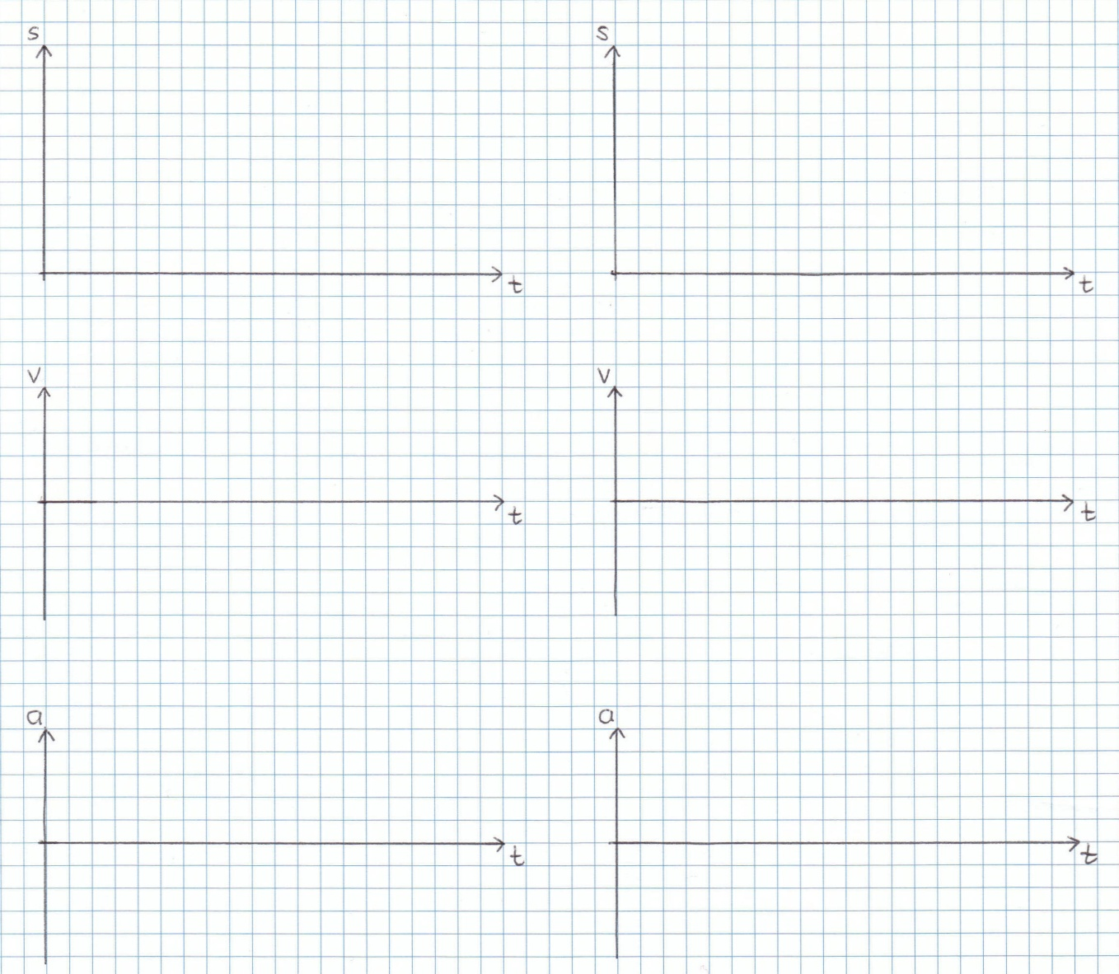

**Messung**

**Prognose**

**Kommentar:**

Zuerst Seite 3 lesen!

**Messung**

* Öffne die *LoggerPro* Software (im Hauptmenü unten links: Alle Programme → Physik → LoggerPro)
* Du hast auf deinem Schulmail das File *kinematik.cmbl* erhalten. Öffne dieses File mit *LoggerPro*. Es erscheinen drei Diagramme auf dem Bildschirm: s – t, v – t und a – t Diagramm.
* Schalte den Detektor ein.
* Wähle *Collect* aus der Werkzeugleiste (der grüne Pfeil). Sobald ein klickendes Geräusch ertönt, nimmt der Detektor Daten auf. Stosse den Wagen sanft an. Er soll auf der Schiene recht weit hinaufrollen.
* Betrachte das s – t Diagramm. Ist die Kurve einigermassen glatt, d.h. hat sie keine groben Ausreisser, ist die Messung geglückt. Andernfalls nimmst du eine neue Kurve auf. Bist du nicht sicher, ob die Daten in Ordnung sind, dann konsultierst du die Lehrerin.

**2.3 Datenanalyse**

**2.3.1 Vergleich mit der Prognose**

* Skizziere die mit LoggerPro erfassten Daten in die Diagramme auf Seite 2 (rechte Spalte). Deine Prognose NICHT ausradieren!
* Vergleiche deine Prognose mit den gemessenen Diagrammen. Schreibe dazu einen kurzen Kommentar auf (Platz dazu ist ebenfalls auf Seite 2 vorhanden). Falls deine Prognose nicht richtig war (oder nur teilweise richtig): versuche zu verstehen, warum deine Prognose nicht richtig war und warum die gemessenen Daten so sind, wie sie der Computer aufgezeichnet hat.

Die Bewegung des Wagens kann zeitlich in vier Phasen aufgeteilt werden:

Phase 1: Anstossen

Phase 2: Heraufrollen

Phase 3: Hinunterrollen

Phase 4 Auffangen

* Drucke die Daten aus (*PrintScreen* → Einfügen in PowerPoint oder Word → Drucken).
* Markiere auf dem Ausdruck diese vier Phasen.

**2.3.2 Analyse der Phase 3: Hinunterrollen**

Das Hinunterrollen ist eine gleichmässig beschleunigte Bewegung, das bedeutet, dass die Beschleunigung konstant ist.

**Ziele:**

* Wir betrachten im folgenden die Messdaten und wollen überprüfen, ob diese Daten mit einer gleichmässig beschleunigten Bewegung übereinstimmen. Dazu betrachten wir zuerst das a – t Diagramm, dann das v – t Diagramm und schliesslich das s – t Diagramm.
* Zudem werden wir die gemessenen Daten benützen, um den Wert der Beschleunigung beim Hinunterrollen zu bestimmen. Man kann diesen Wert einfach aus dem a – t Diagramm herauslesen oder mithilfe des v – t Diagrammes berechnen. Weil beide Diagramme dieselbe Bewegung darstellen, sollten wir bei beiden Methoden denselben Wert für die Beschleunigung erhalten.

**a – t Diagramm (Phase 3: Hinunterrollen)**

* Ist die Beschleunigung beim Hinunterrollen wirklich konstant?
* Lies auf den *ausgedruckten* Daten den Wert der Beschleunigung beim Hinunterrollen von Auge ab und notiere ihn. Vergleiche ihn mit dem Wert der Beschleunigung beim freien Fall. Erscheint dir der gemessene Wert als sinnvoll?
* Die Software kann aus den gemessenen Daten den durchschnittlichen Wert der Beschleunigung berechnen. Markiere dafür auf dem Bildschirm die Phase 3 (Hinunterrollen) im **a – t Diagramm**, so dass sie grau unterlegt ist. Klicke auf das *Statistik* Werkzeug in der Werkzeugleiste. Die Software berechnet nun den durchschnittlichen Wert der Beschleunigung im grau unterlegten Messbereich. Schreibe diesen Wert hier auf (mit Einheiten!).
* Vergleiche den berechneten Wert der Beschleunigung mit dem Wert, den du von Auge abgelesen hast. Wie gut stimmen die beiden Werte überein?
* Drucke die Daten aus (*PrintScreen* → Einfügen in PowerPoint oder Word → Drucken). Schreibe auf das Blatt, dass es zu Seite 4 dieses Protokolls gehört.

**v – t Diagramm (Phase 3: Hinunterrollen)**

Die Beschleunigung kann auch mit Hilfe des v – t Diagramms ermittelt werden:

Kennt man das v – t Diagramm, kann man die Beschleunigung mit der folgenden Formel berechnen: . Diese Formel ist nichts anderes als ein Steigungsdreieck.

Je steiler die Kurve im v – t Diagramm ist, desto grösser ist die Beschleunigung. Die Steigung der Kurve ist also ein Mass für die Beschleunigung.

* Zeichne in den zwei genannten Zeiträumen ein Steigungsdreieck ein und berechne die Beschleunigung:

Zeitraum : 

Zeitraum : 

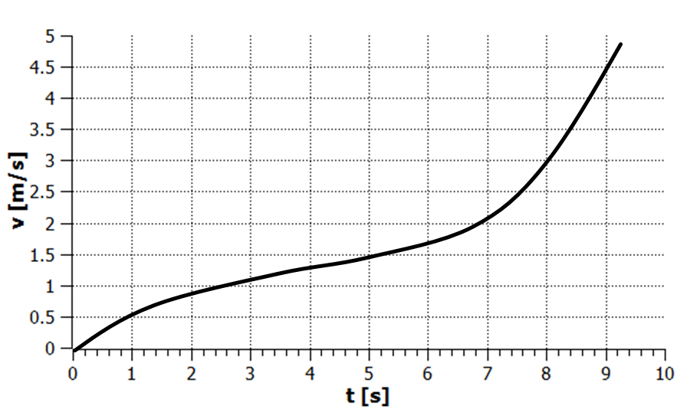

Nun zurück zu deiner Messung. Mit dem Werkzeug *Linear Fit* kann man die Steigung einer Kurve berechnen.

* Markiere die Phase 3 (Hinunterrollen) im **v – t Diagramm**, so dass sie grau unterlegt ist. Klicke auf das Werkzeug *Linear Fit* in der Werkzeugleiste. Im v – t Diagramm erscheint jetzt der lineare Fit und seine Parameter.
* Beantworte die Frage, wie gut die Datenpunkte auf einer Geraden liegen, qualitativ von Auge. Brauche für die Bewertung Ausdrücke wie "sehr gut", "gut", "mässig" oder "schlecht".
* Aus den Daten des linearen Fits erhältst du die mittlere Beschleunigung. Der Wert *m (slope)* ist die Steigung, d.h. die mittlere Beschleunigung. Schreibe diesen Wert hier auf (mit Einheiten!).
* Vergleiche diesen Wert der Beschleunigung mit aus dem a – t Diagramm berechneten Wert (den Wert nehmen, der mit dem Statistik-Werkzeug berechnet wurde. Siehe Seite 4). Stimmen diese zwei Werte überein?
* Drucke die Daten aus (*PrintScreen* → Einfügen in PowerPoint oder Word → Drucken). Schreibe auf das Blatt, dass es zu Seite 6 dieses Protokolls gehört.

**2.3.3 Analyse der Phase 2: Heraufrollen**

* Ist die Beschleunigung beim Heraufrollen gleich gross wie beim Hinunterrollen? Schreibe hier deine Vermutung auf und begründe sie kurz.

Diese Vermutung wollen wir nun anhand der Messdaten überprüfen. In der Physik entscheidet nämlich immer das Experiment darüber, ob eine Theorie als richtig akzeptiert wird oder ob die Theorie verworfen werden muss.

* Ermittle im **v – t Diagramm** die mittlere Beschleunigung beim Heraufrollen mit dem *Linear Fit* Werkzeug. Schreibe den Wert der Steigung m (das ist die Beschleunigung) hier auf.
* Stimmt deine Vermutung? Das heisst, ist die Beschleunigung beim Heraufrollen gleich gross wie beim Hinunterrollen?

**2.3.4 Vergleich zwischen Hinauf- und Herabrollen**

Warum ist die Beschleunigung beim Hinaufrollen nicht gleich gross wie beim Hinabrollen? Grund dafür ist die Reibung. Das wollen wir nun besser verstehen.

* In welche Richtung zeigt die Reibung? Gib eine allgemein richtige Antwort.
* Skizziere den Wagen beim *Hinaufrollen*. Trage die Kräfte ein, welche auf den Wagen wirken.
* Skizziere den Wagen beim *Hinunterrollen*. Trage die Kräfte ein, welche auf den Wagen wirken.
* Erkläre anhand dieser Skizzen, warum die Beschleunigung bei diesen zwei Situation nicht gleich gross ist.